*DISEÑO WEB II*

| **ROL** | **C.I** | **APELLIDO** | **NOMBRE** | **E-MAIL** | **TEL/CEL** |
| --- | --- | --- | --- | --- | --- |
| **Coordinador** | 52340981 | Galeano | Nahuel | nahuelgaleano7778ng7@gmail.com | 091791304 |
| **Subcoordinador** | 53176442 | Soca | Camilo | Camilosoca0506@gmail.com | 092466611 |
| **Integrante 1** | 45542358 | Cardozo | Fabian | Fabcar20@hotmail.com | 097337635 |
| **Integrante 2** | 53882619 | Olivera | Julián | Julibe112003@gmail.com | 095390025 |

*C.S.G.O*

*Gabriela Borba*

*Fecha: 19/07/2022*

*PRIMERA ENTREGA*

**ÍNDICE**

Indice____________________________________________________________________2

Introduccion y desarrollo_____________________________________________________3

Integrantes del equipo y roles_________________________________________________4

Estrategia visual del logo____________________________________________________5

Logo del sistema___________________________________________________________6

Seleccion de la paleta de colores______________________________________________7

Analisis de la competencia___________________________________________________8

Mapa Web________________________________________________________________9

Menu de la homepage_____________________________________________________10

Wireframe_______________________________________________________________11

Anexo__________________________________________________________________12

| **Introducción** |
| --- |

En este proyecto se alcanzará a confeccionar un sistema informático que facilite la gestión

logística y administrativa de una cooperativa de Huertas ecológicas

| **Desarrollo del Proyecto** |
| --- |

Los objetivos a cumplir serán satisfacer los requisitos y requerimientos que se

acordó previamente al inicio del desarrollo del proyecto con el cliente

La aplicación web se desarrollara tanto para Front End con el lenguaje de etiquetas

de HTML conjunto con CSS y JavaScript, por otra parte para el Back End se trabajara con la tecnología de PHP y por último para el manejo y control de datos con SQL.

| Integrantes y Roles |
| --- |

| **ROL** | **C.I** | **APELLIDO** | **NOMBRE** |
| --- | --- | --- | --- |
| **Coordinador** | 52340981 | Galeano | Nahuel |
| **Subcoordinador** | 53176442 | Soca | Camilo |
| **Integrante 1** | 45542358 | Cardozo | Fabian |
| **Integrante 2** | 53882619 | Olivera | Julián |

| Estrategia visual del Logo |
| --- |

| La estrategia visual del logo fue elegida en conjunto entre los 4 colaboradores de la empresa, se tomo en cuenta la mision y vision de la empresa, la cual está orientada a la creación de aplicaciones web para el sector de la ganadería y la vida saludable, sus caracteres y su simbología se complementan y tienen una relación, los colores coinciden con el interés principal  También se le implemento el slogan de la empresa al logo ya que se vio acorde y para nada invasivo, y deja claro el cometido de nuestro trabajo. |
| --- |

| Logo del Sistema |
| --- |



| Elección de la paleta de colores |
| --- |

Nuestra paleta de colores para Sisgran predominará el color verde, a continuación de detallan los colores:

* Verdes (distintos tonos)
* Negro
* Blanco
* Grises (futura implementación)

|  |  |  |  |  |
| --- | --- | --- | --- | --- |

| Análisis de la competencia |
| --- |

| ***PUNTOS MÁS FUERTES*** |
| --- |
| * Clientes ya asociados a sus compañías * Ya tienen un sustento establecido * Tienen experiencia en la creación de productos * Cuentan con el personal familiarizado con todos los sectores y procesos de la empresa * Mayor demanda |
| ***OPORTUNIDADES*** |
| * Las empresas obtienen muchas más oportunidades de trabajo debido a la calidad y la recomendación de sus productos * Tienen una posición en el mercado ya asentada |
| ***COSAS NEGATIVAS*** |
| * Tienen mucha competencia cada dia * Tienen que estar al mayor nivel constantemente * Tienen que estar pendiente de las tendencia dia tras dia * Al tener estrategias generales tienen que estar cada cierto tiempo actualizándose, eso genera un gasto de recursos y tiempo para la empresa * Sus servicios son más costosos |
| ***RIESGOS*** |
| * Al tener mayor flujo de usuarios son más propensos de ataques cibernéticos |

| Mapa Web (Diagrama) |
| --- |

La siguiente imagen que se ve a continuación es mera ilustración, el archivo original y modificable se adjuntará en el anexo al final de este documento, definido como “Mapa web”.

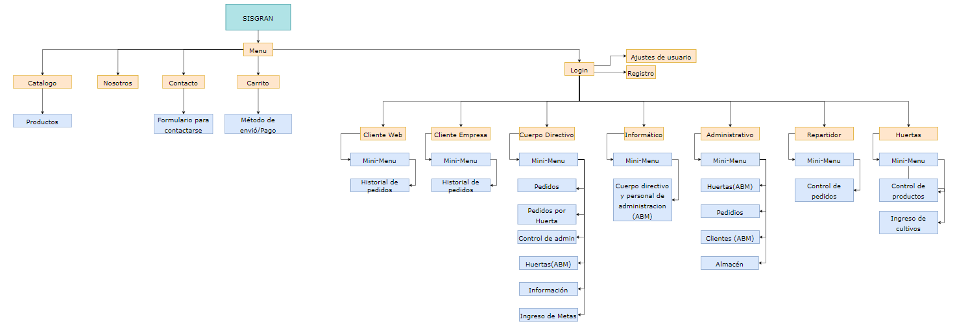

| Menú de la Homepage (Sisgran) |
| --- |

Contenido del menú principal de la homepage:

* Logo del sistema
* Información sobre nosotros
* Guia de contacto
* Iniciar Sesión
* Registrarse
* Carrito provisional

| Wireframe |
| --- |

Archivo original en el anexo de este documento.

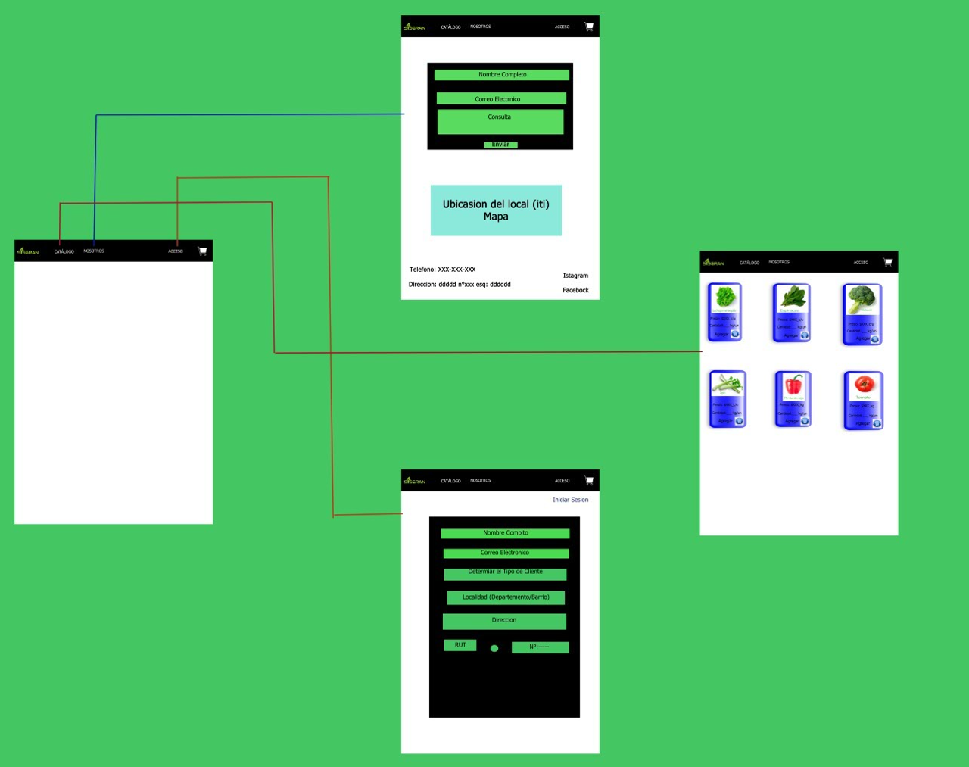

**ANEXO**

**Archivos originales:**

(Click)

Logo del sistema:

[Logo sisgran.png](https://drive.google.com/file/d/1GpkShZt7y_sAaVcNGn19_qDDLVI1u0K0/view?usp=sharing)

Mapa Web:

[Diagrama Web.IO](https://drive.google.com/file/d/1TDBHNu5SFeriW0TR_ZAvHZiMiu7hwAv1/view?usp=sharing)

[mapa web.png](https://drive.google.com/file/d/1xOZE-aT6n4GuKKPIgwHkfd-0-7E3JJQY/view?usp=sharing)

Wireframe:

[Wireframe V1.png](https://drive.google.com/file/d/1OEH-LLoYljQQ4Fo4Nx6VnMVa1b1Jmy_a/view?usp=sharing)

**Archivo RAR con el avance de la programación y el diseño de la aplicación web:**

[**SISGRAN.rar V1**](https://drive.google.com/file/d/1rS3-rxKONSbQwGIs-Unnw4GypydhUni7/view?usp=sharing)